Impressie activiteiten IVN de Wâlden juli- augustus 2024
- Skûtsje de Rot op de Leijen 1 augustus 2024
Met de maximale bezetting van 16 personen varen we vanuit de haven van Rottevalle over de Lits naar de Leijen. Daar wordt het machtige, zware bruine zeil gehesen en ‘giet it oan’. Skipper Syberen delegeert het werk en dat verloopt prima. Leijengids Foppe de Haan reikt de Stem van de Leijen uit en vertelt over de dorpen, de Knine- pôle en bioferskaat van de Leijen als veenmeer. De Rot vaart behendig om de Knine pôle heen. Iedereen is het eens dat er wat aan dit historische eilandje moet gebeuren. De watergentiaan, de zilverreiger, de ielguos, de els en de wilg. Het rustige kabbelen van de Rot doet de Stem van de Leijen in alle stilte binnenkomen…Bukken voor de giek klinkt het dan…….
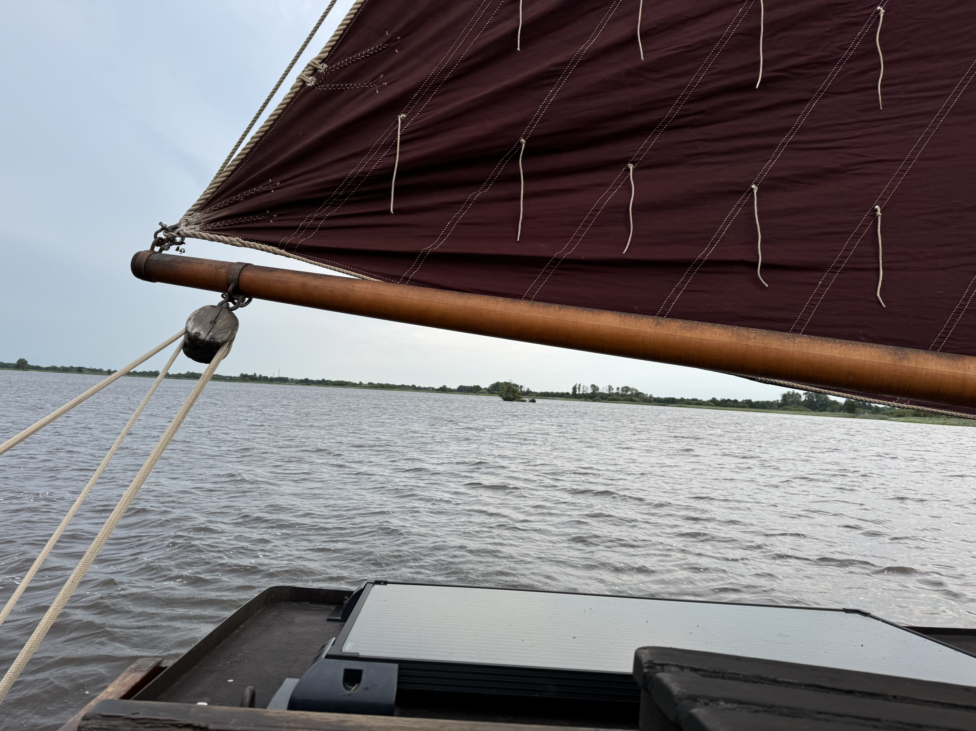
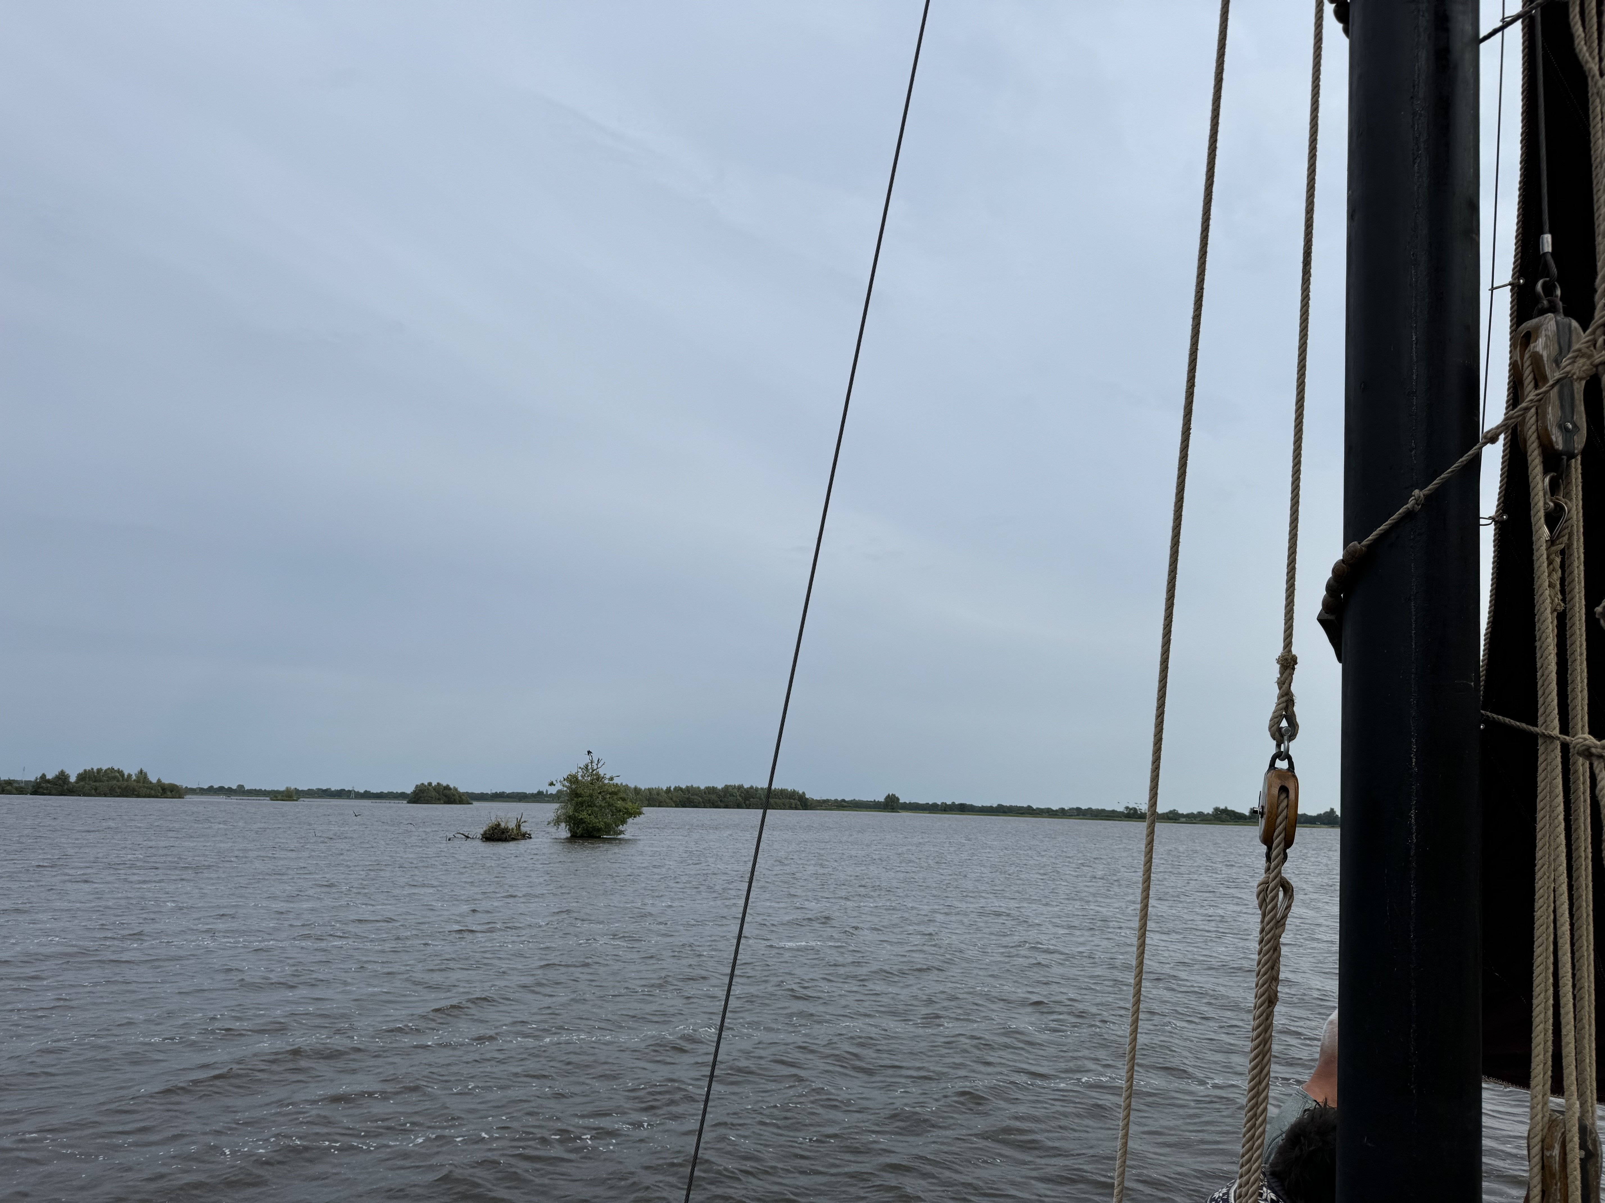
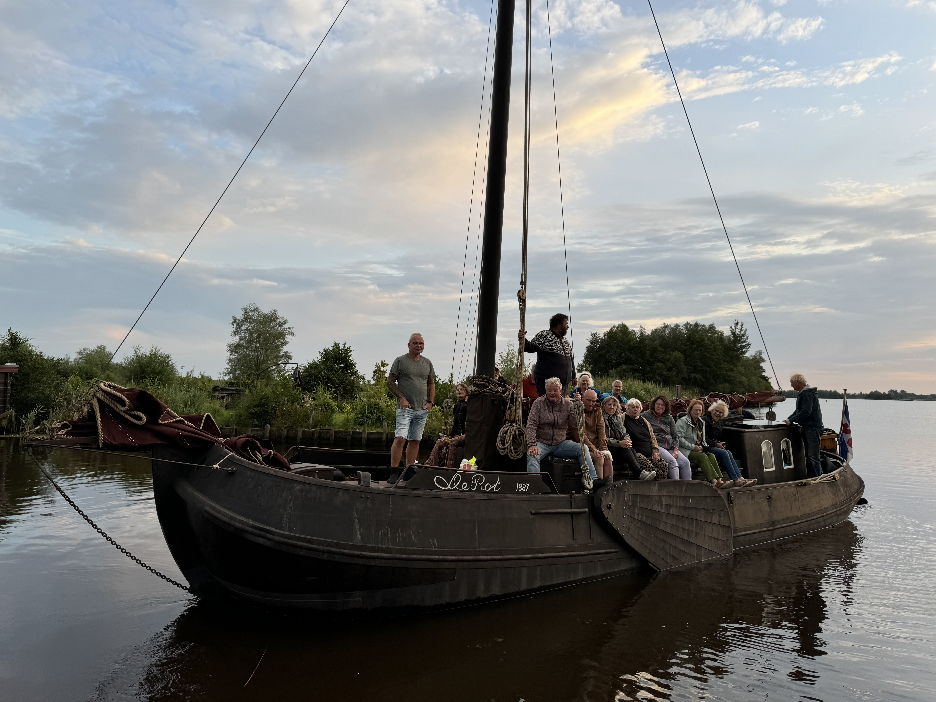

- Verslagje Om de Dobben Burgum 18 juli 2024
Op een zeer warme zomeravond met een klein groepje waaronder gidsen Betty en Tiny weer een rondje Om de Dobben gelopen. Behalve het verhaal van Betty over het ontstaan van dit natuurgebied vonden we allerlei gallen, sabelsprinkhaan en meerdere webben van de wespenspin. Een kletsnatte ondergrond en een warme dag zorgde voor de nodige muggen, maar we waren voorbereid (goede schoenen/laarzen en lange mouwen). In elk seizoen weer anders en leuk!
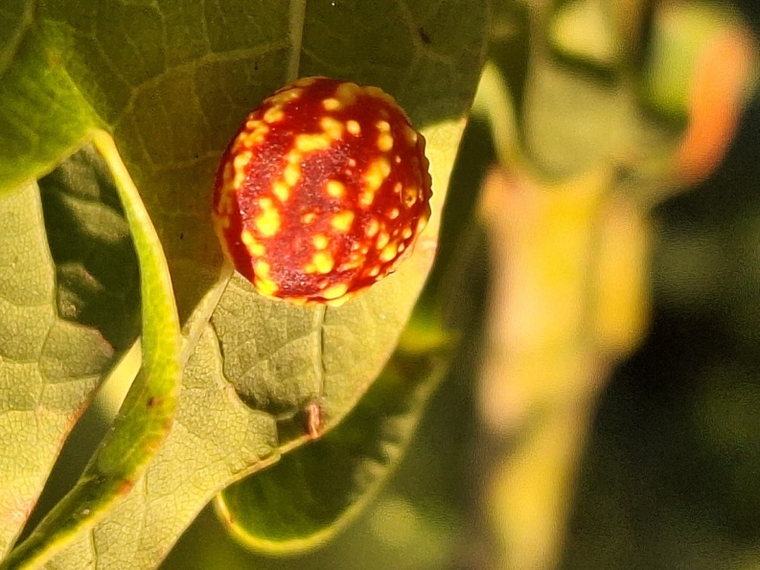
Knikkergal

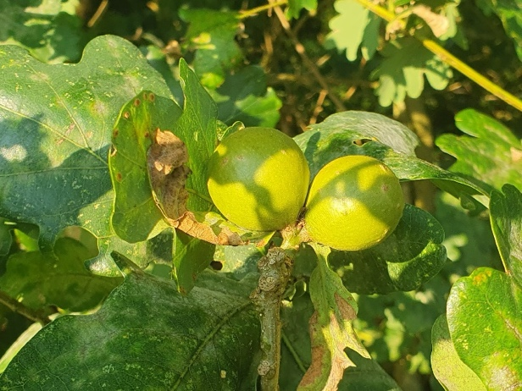
Galnoot

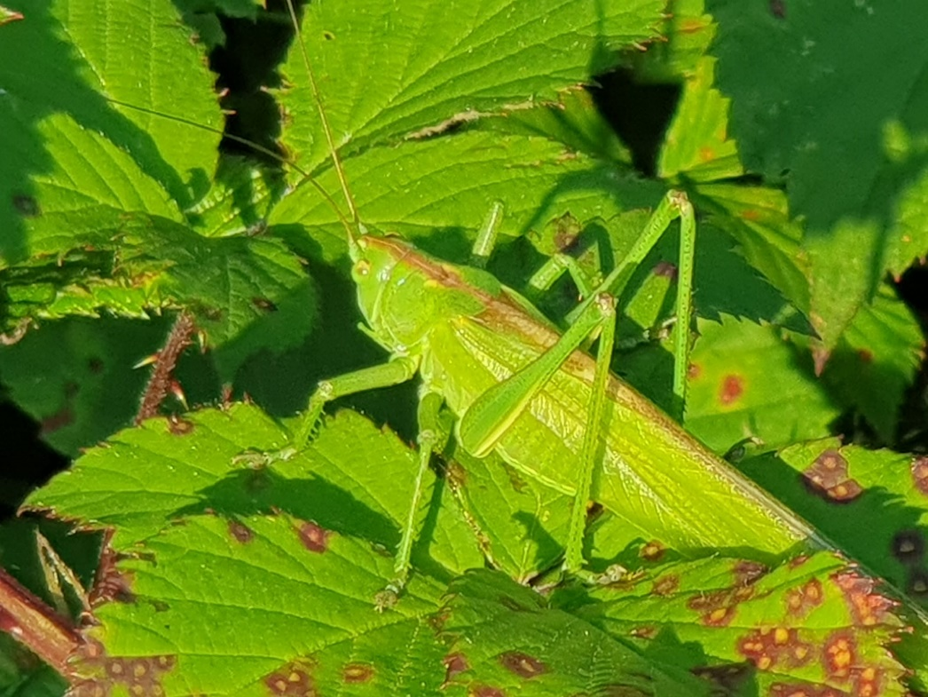
Sabelsprinkhaan
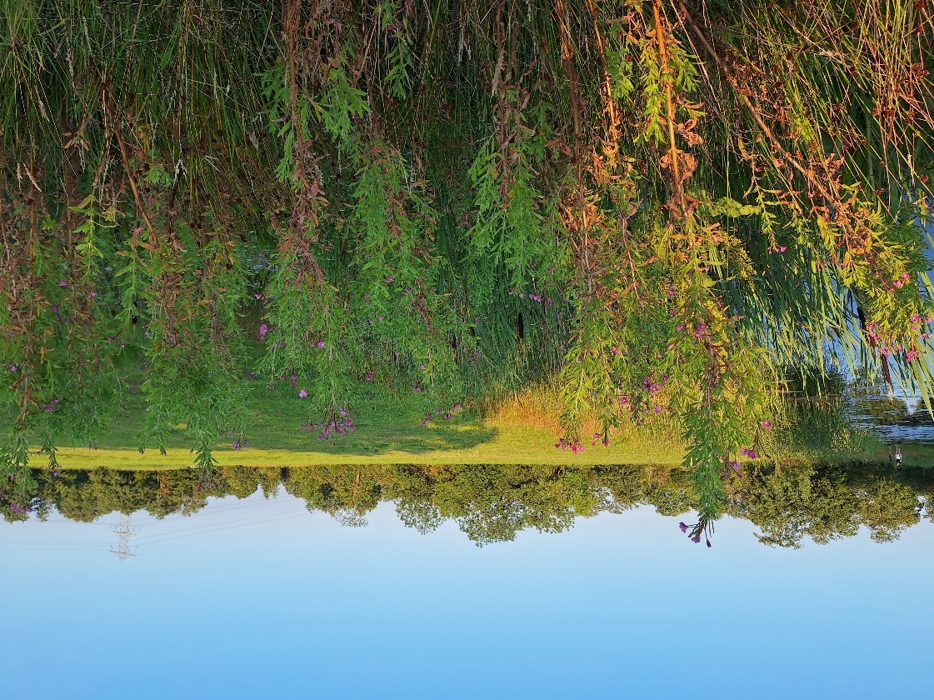

- Verslagje 13 juli IVN De Wâlden in Nij Beets
Op de jaarlijkse Boartersdei bij ’t Damhûs waren we aanwezig om de jonge bezoekers mee te nemen in de wereld van de waterbeestjes. Tussen de buien door hadden we flink wat belangstelling en, met behulp van de aanwezige gidsen (Karin, Betty, Andrea, Jantsje, Adrie), vonden we meer dan 20 verschillende soorten (larve van geel gerande watertor, - steenvlieg, - schrijvertje, - haften, - waterjuffer, kokerjuffer, waterschorpioen, bloedzuiger, vlo kreeftje, posthoornslak, schrijfslak, poelpiraat, poelslak, waterspin, bootsmannetje, duikerwants, staafwants, waterpissebed, watervlooien, waterluizen, kikkervisjes…). Wat een leuke leerzame middag!
